袋鼠班班刊
112學年度第二學期 第3-4週 113年3月18日3月29日
親師交流園地
- 每兩週帶回棉被、牙刷、茶杯、餐袋、拖鞋清洗曝曬，請於隔週一記得帶回。
- 每週五將漱口鋼杯連同個人牙刷帶回，隔週一併帶回被子。請家長協助清洗曝曬後，下週一再帶回學校使用，謝謝您~
- 若需老師協助幼兒服藥，請帶當天在校所需服用的劑量即可，並請家長於聯絡簿當天欄位託藥處填寫餵藥時間、劑量及簽名。
- 每月餐點表公布於本幼兒園網站，可供家長參閱。
☆主 題 活 動 分 享☆
《魔法豆豆》
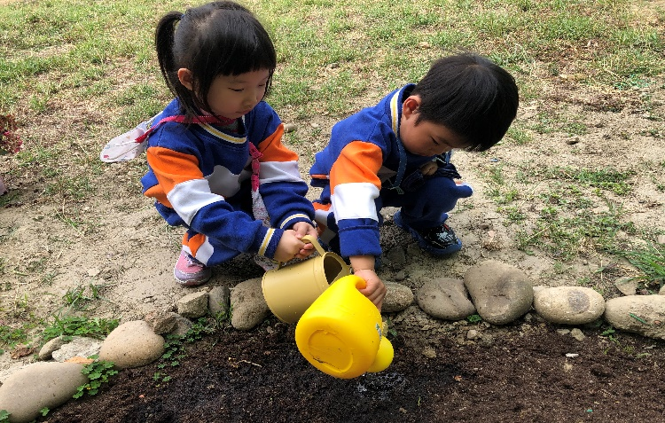
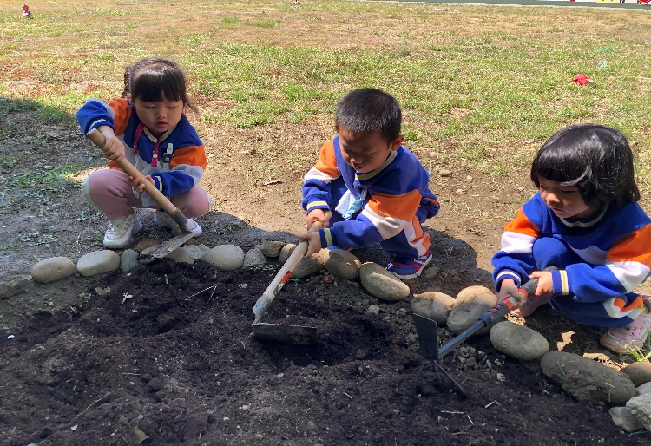
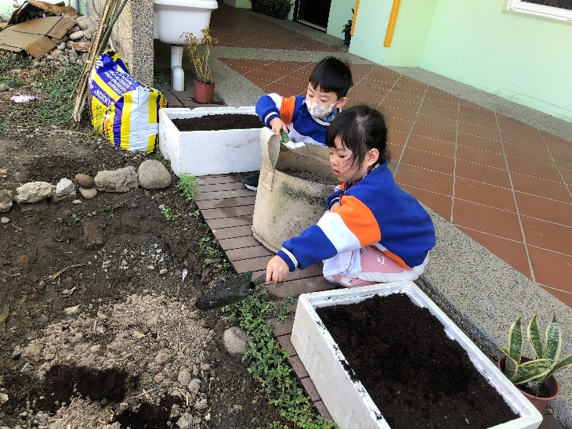
- 延續上學期的種子變變變，配合季節帶領幼兒種下與節令相關的八月豆〜有上次種植綠豆的舊經驗幼兒會鬆土播種並澆水期待八月豆的成長。
種植八月豆

☆主 題 活 動 分 享☆
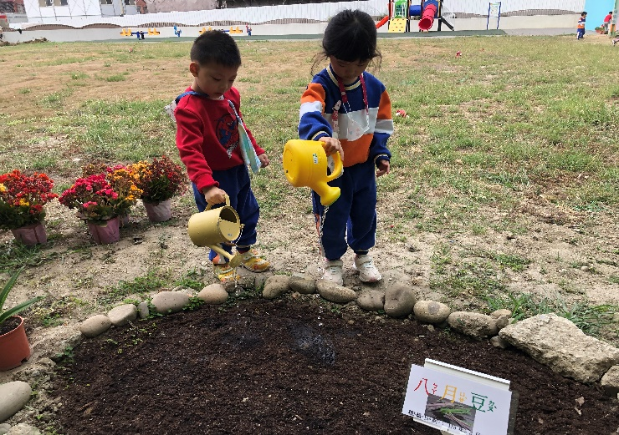
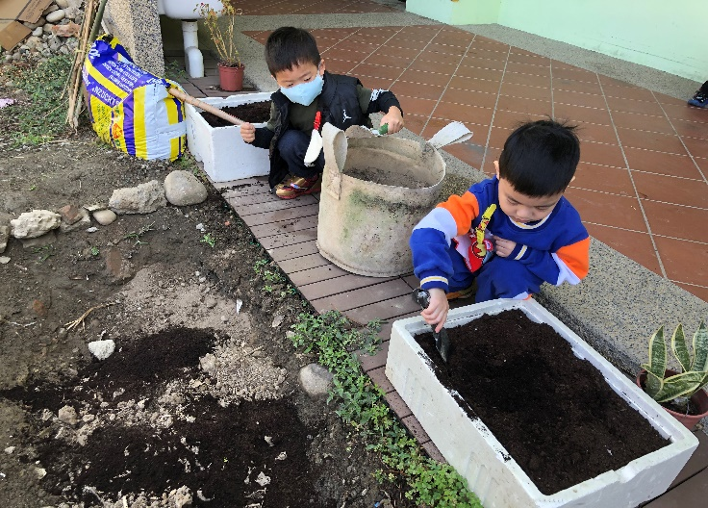

採收番茄、甜豆
